MDI_Demo_Vehicle

|  |  |
| --- | --- |
| 整车参数 | |
| 整车质量 | 1527.68 kg |
| 整车质心 | X : 1482.05 (距离第1轴) Y : -1.42 Z : 415.45 (离地高) |
| 整车绕质心转动惯量 | Ixx : 2.987e+08 Iyy : 1.163e+09 Izz : 1.341e+09 |
| 轴数 | 2 |
| 轴距 | L-1-2: 2560.0 |
| 轮距 | W-1-tir_wheel: 1520.0 W-2-tir_wheel: 1594.0 |
| 轮胎垂向力 | Axle1-til_wheel(N): 3160.12 Axle1-tir_wheel(N): 3145.06 Axle2-til_wheel(N): 4344.29 Axle2-tir_wheel(N): 4331.96 |
| 轮胎中心坐标 | Axle1-tir_wheel: [267.0, 760.0, 330.0] Axle2-tir_wheel: [2827.0, 797.0, 350.0] |

30km/h 紧急制动

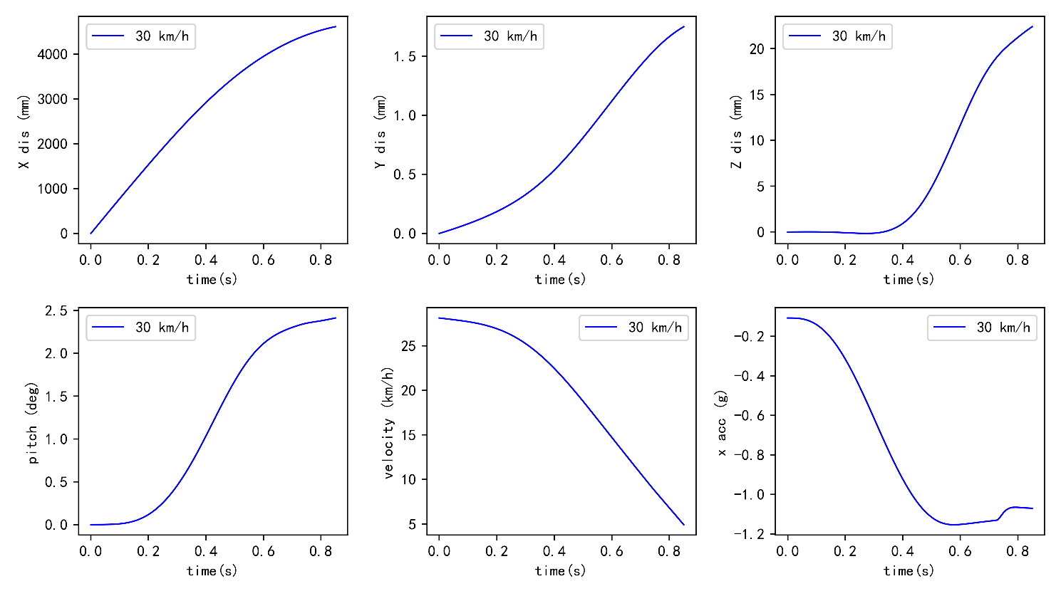

30km/h 紧急制动

|  |  |
| --- | --- |
| 30km/h 紧急制动 | |
| 制动距离(mm) | 4611.34 |
| 制动跑偏-最终跑偏量(mm) | 1.75 |
| 最大沉头量(mm) | 22.4 |
| 最大纵倾角(deg) | 2.41 |
| 最大加速(g) | 1.15 |

60km/h 紧急制动

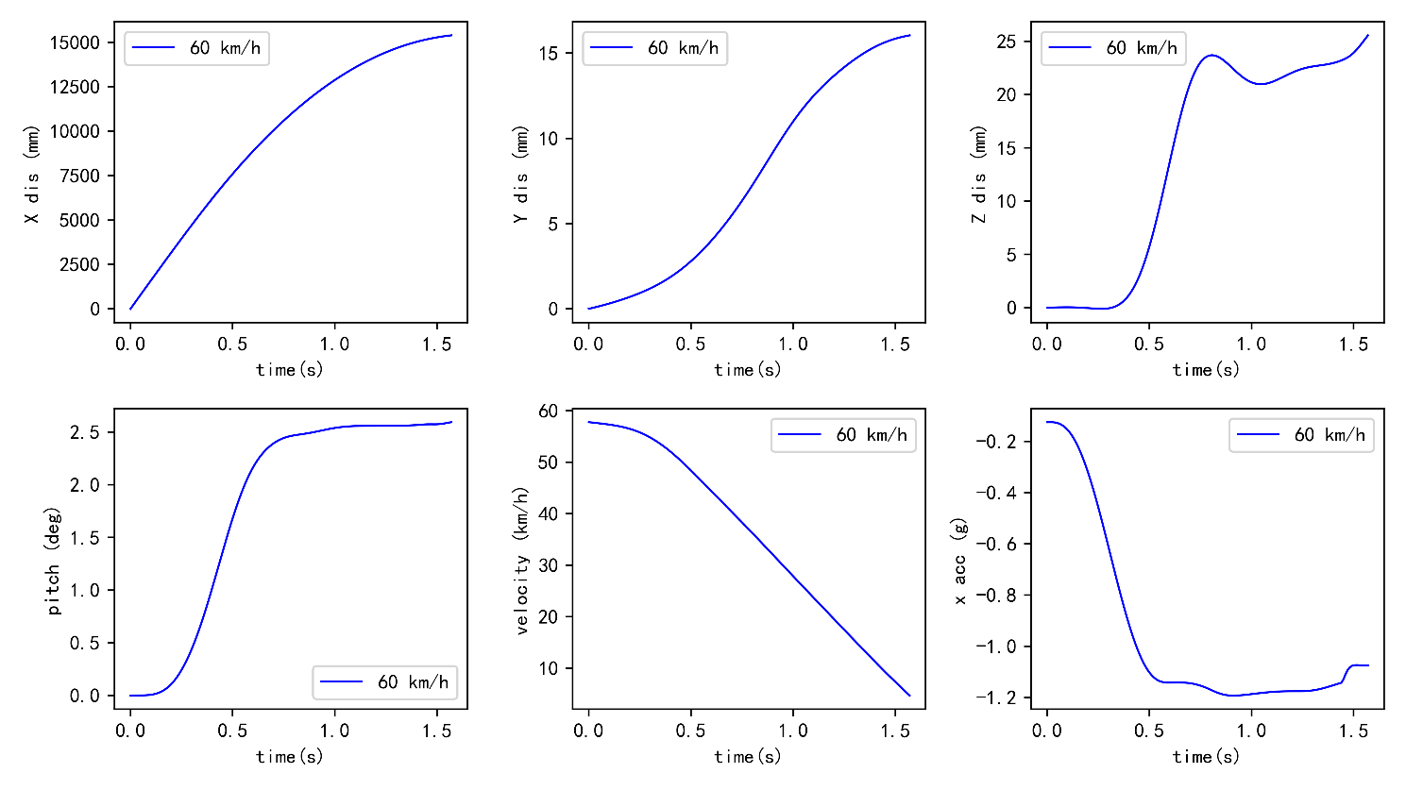

60km/h 紧急制动

|  |  |
| --- | --- |
| 60km/h 紧急制动 | |
| 制动距离(mm) | 15396.06 |
| 制动跑偏-最终跑偏量(mm) | 16.04 |
| 最大沉头量(mm) | 25.57 |
| 最大纵倾角(deg) | 2.59 |
| 最大加速(g) | 1.19 |

30km/h 0.5g制动

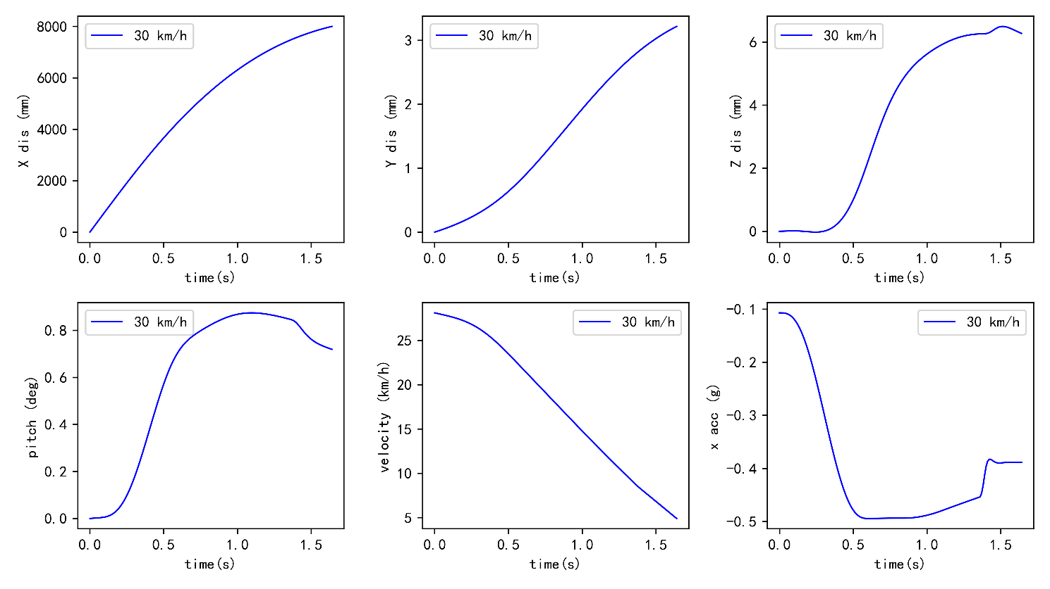

30km/h 0.5g制动

|  |  |
| --- | --- |
| 30km/h 0.5g制动 | |
| 制动距离(mm) | 8002.99 |
| 制动跑偏-最终跑偏量(mm) | 3.22 |
| 最大沉头量(mm) | 6.5 |
| 最大纵倾角(deg) | 0.87 |
| 最大加速(g) | 0.49 |

60km/h 0.5g制动

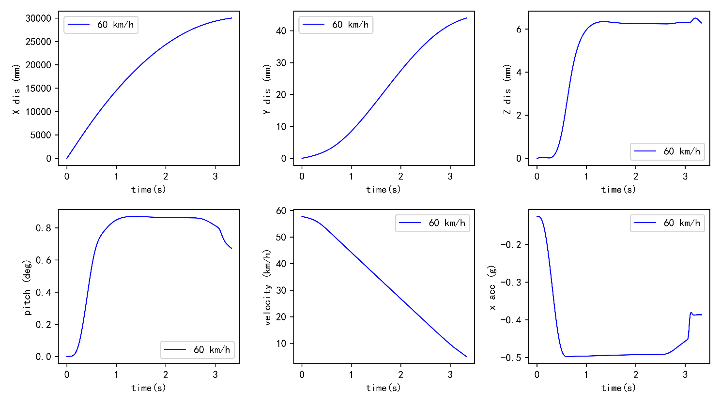

60km/h0.5g制动

|  |  |
| --- | --- |
| 60km/h 0.5g制动 | |
| 制动距离(mm) | 30007.07 |
| 制动跑偏-最终跑偏量(mm) | 43.99 |
| 最大沉头量(mm) | 6.51 |
| 最大纵倾角(deg) | 0.87 |
| 最大加速(g) | 0.5 |